**Задание 1.** Кто это? Что они делают? Покажи, на какой картинке играет девочка? Мальчик? Где женщина готовит обед? Где мужчина забивает гвоздь?

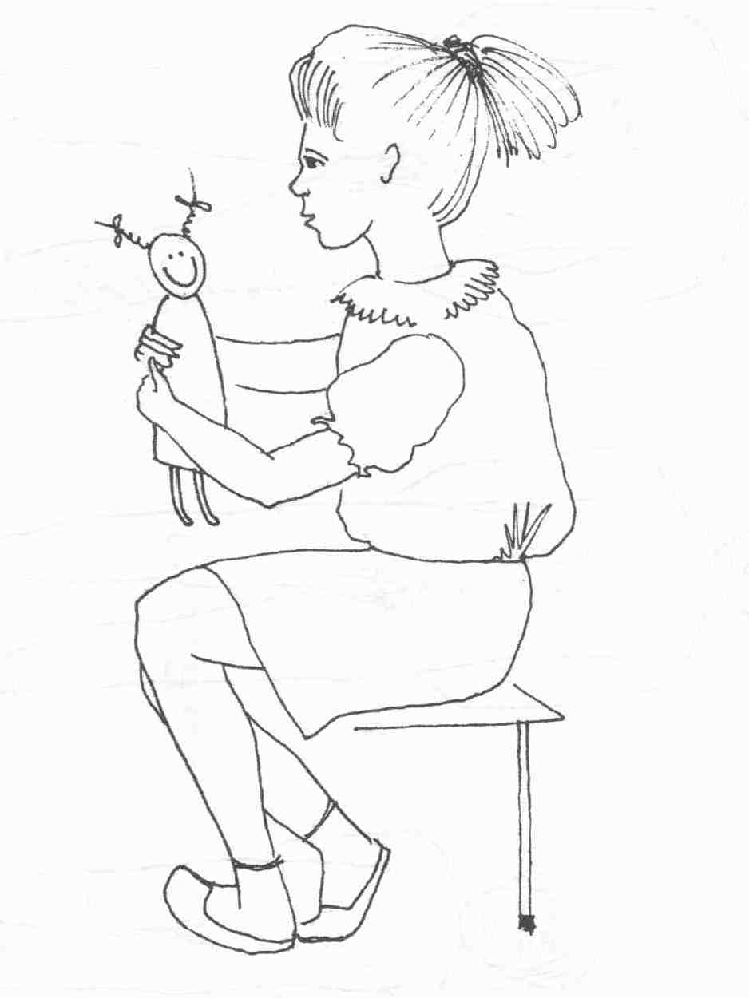 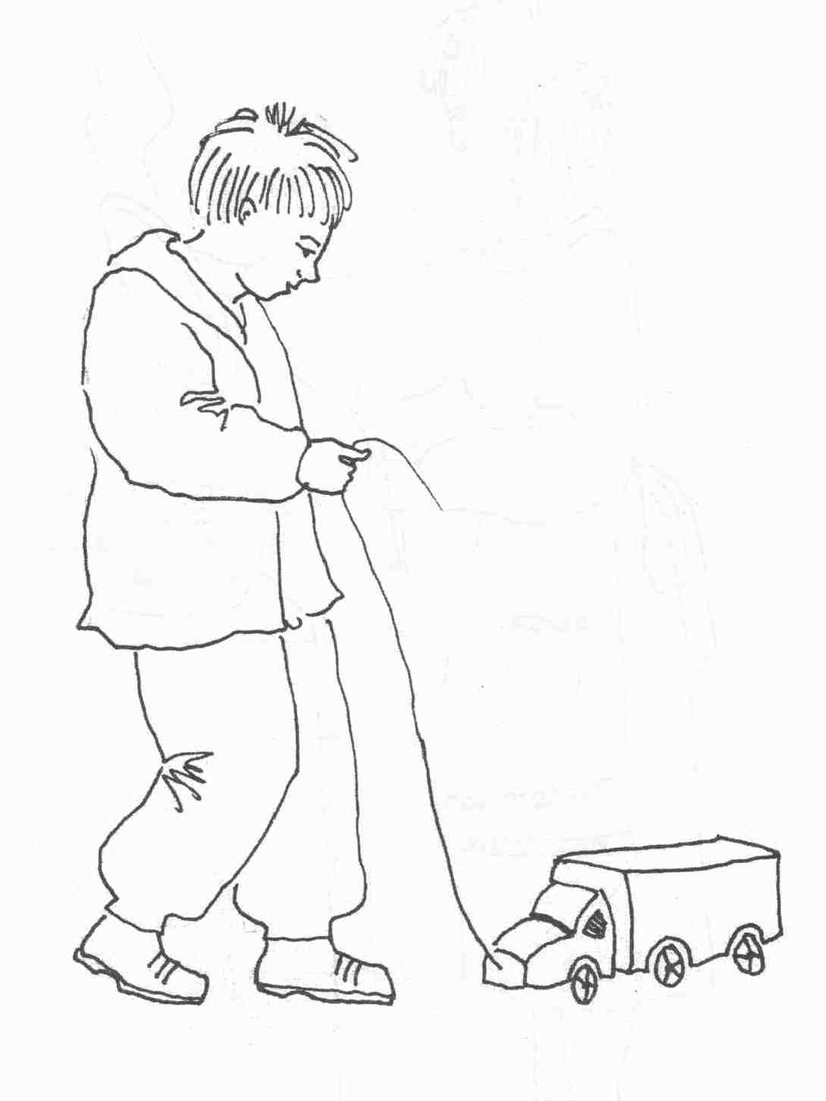 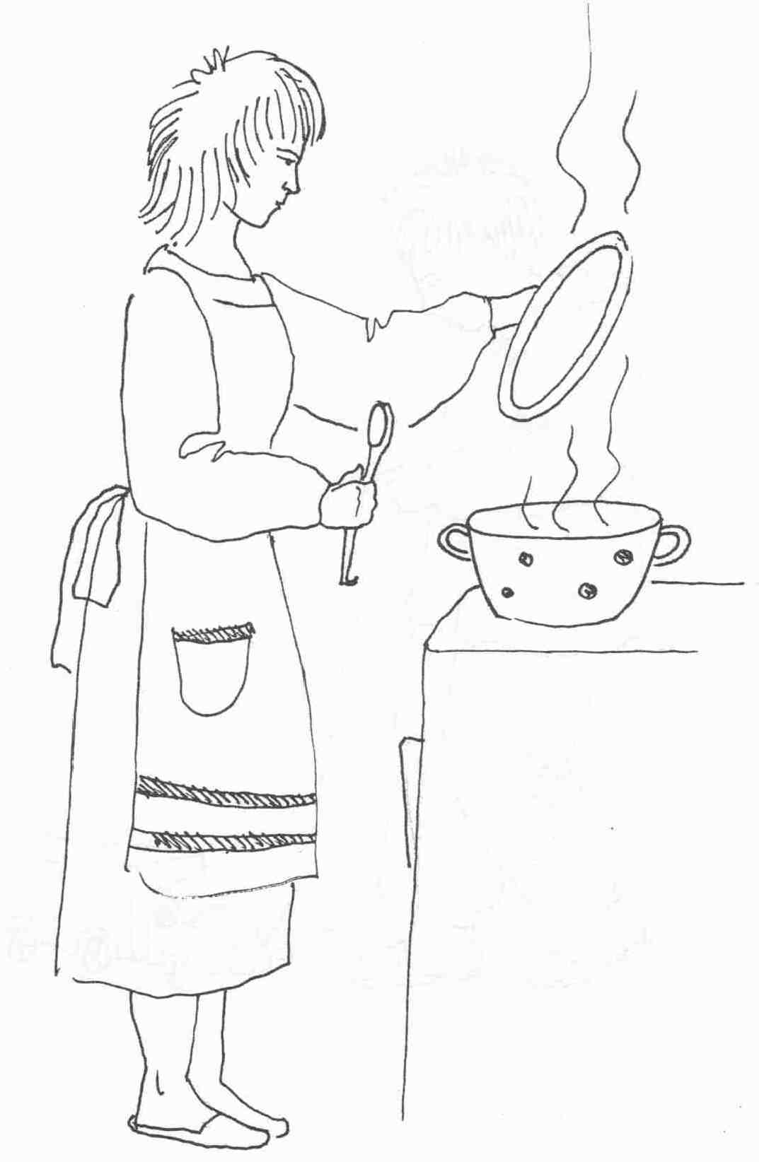 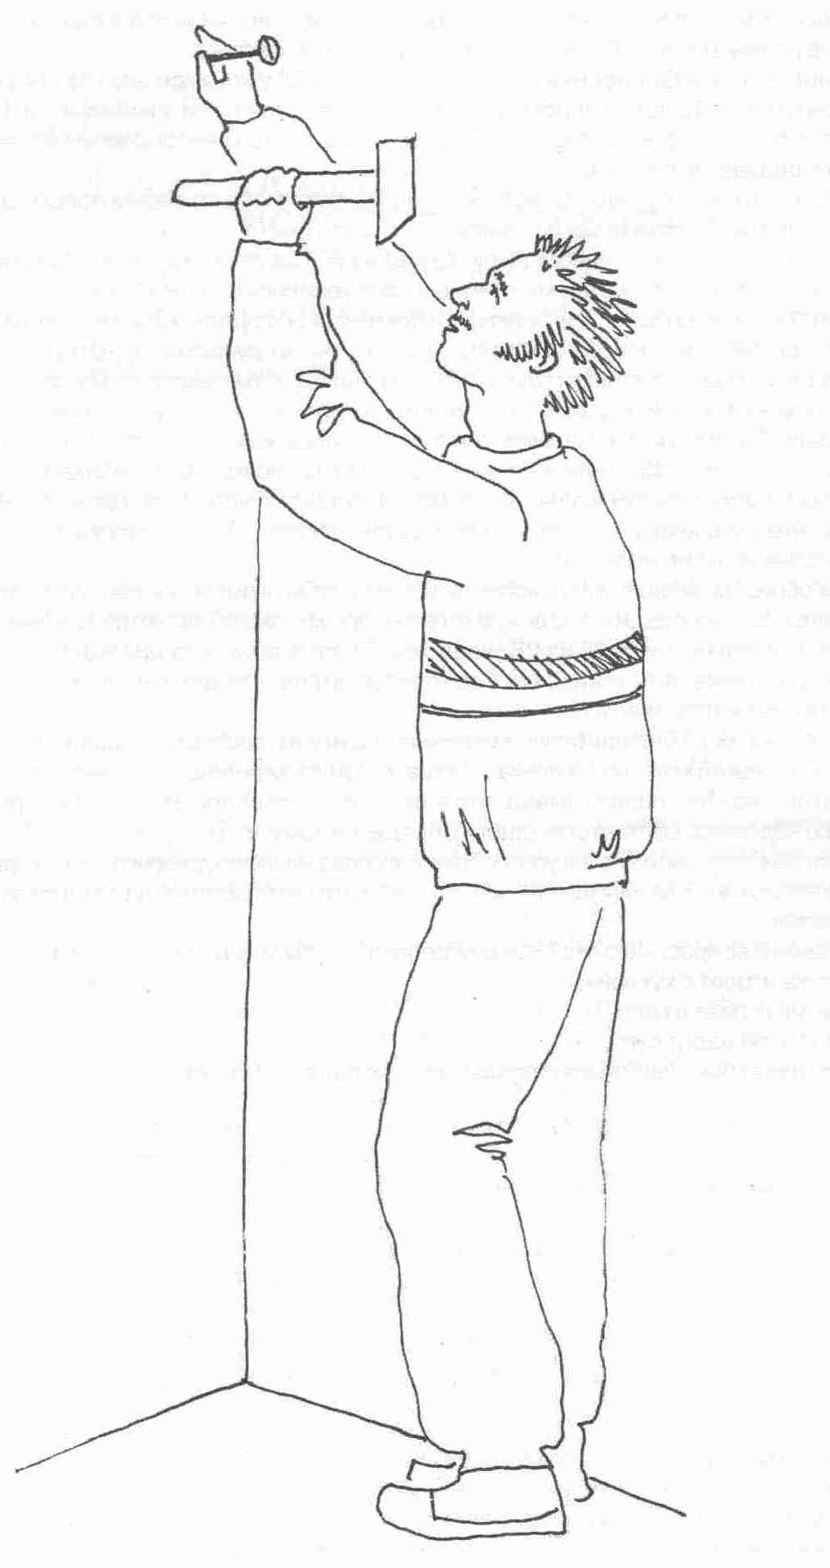 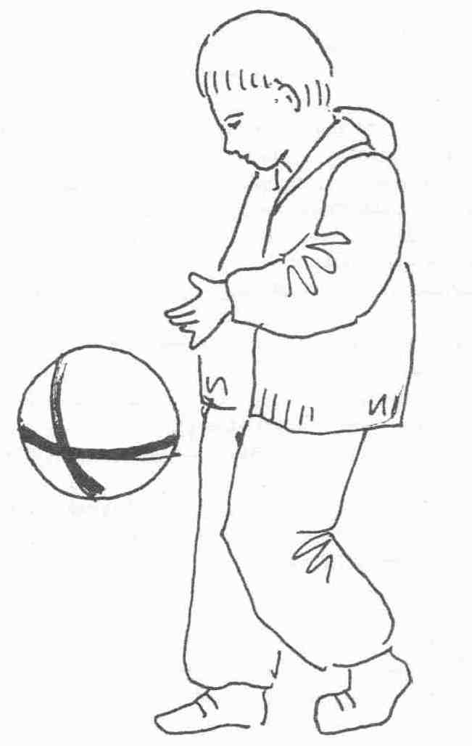

Полоролевые стереотипы.

Мальчик играет.

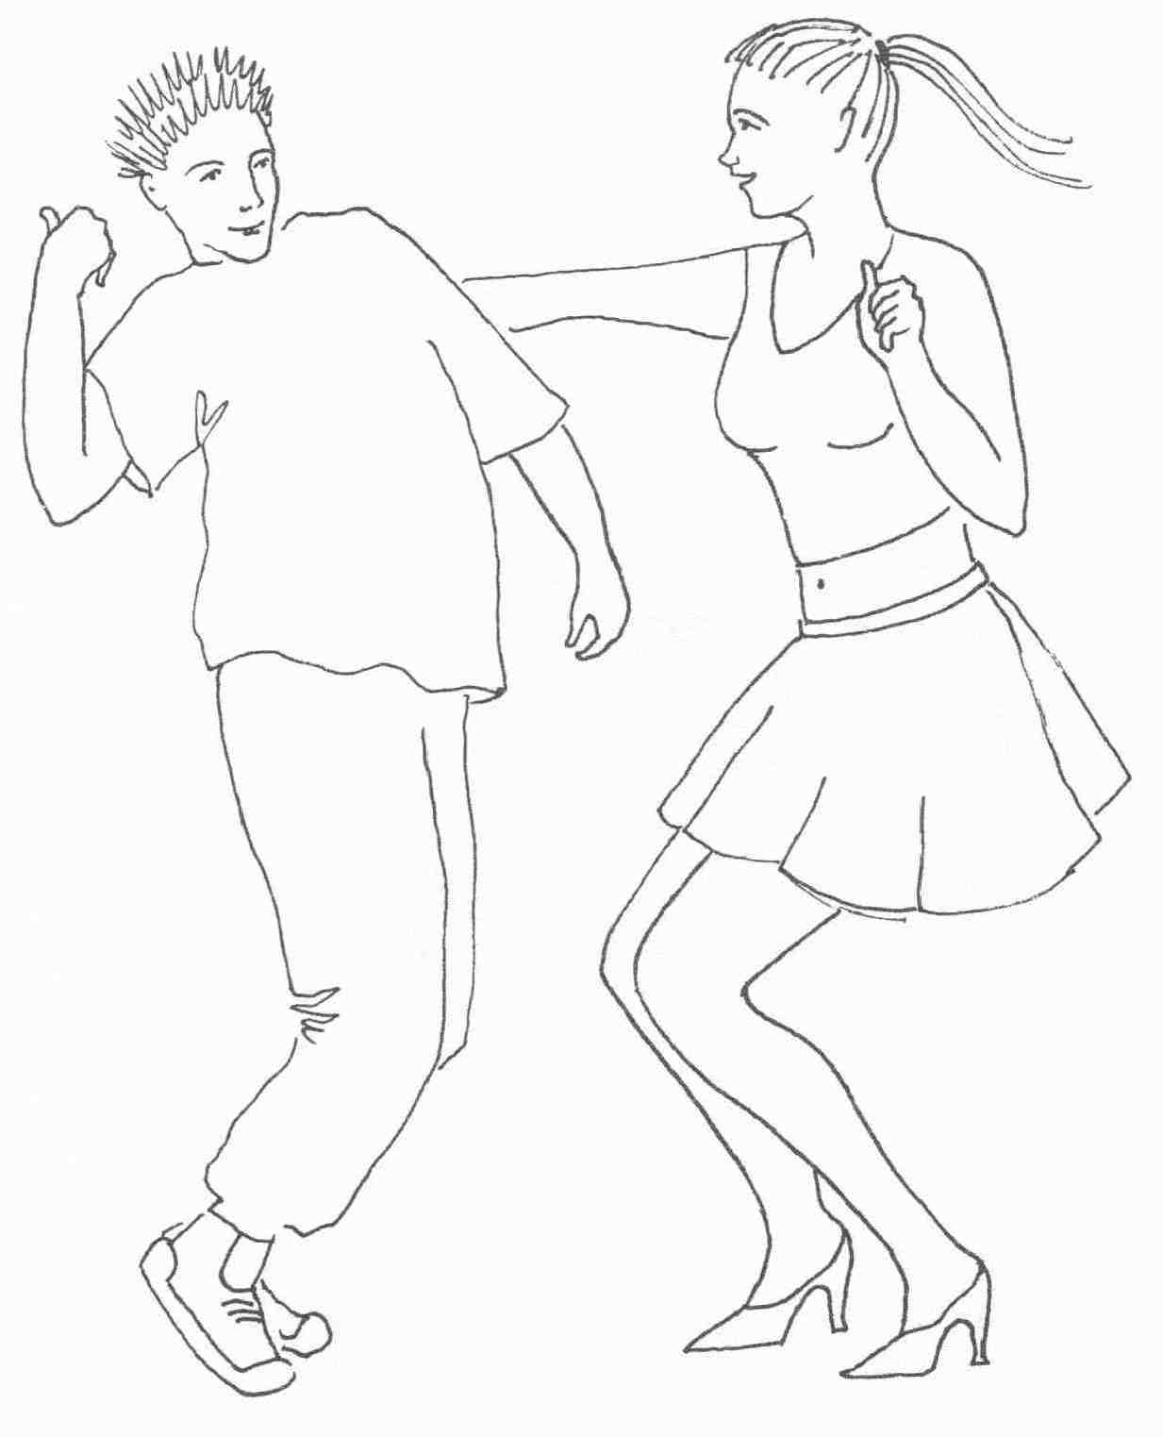 Полоролевые стереотипы.

Подростки танцуют.

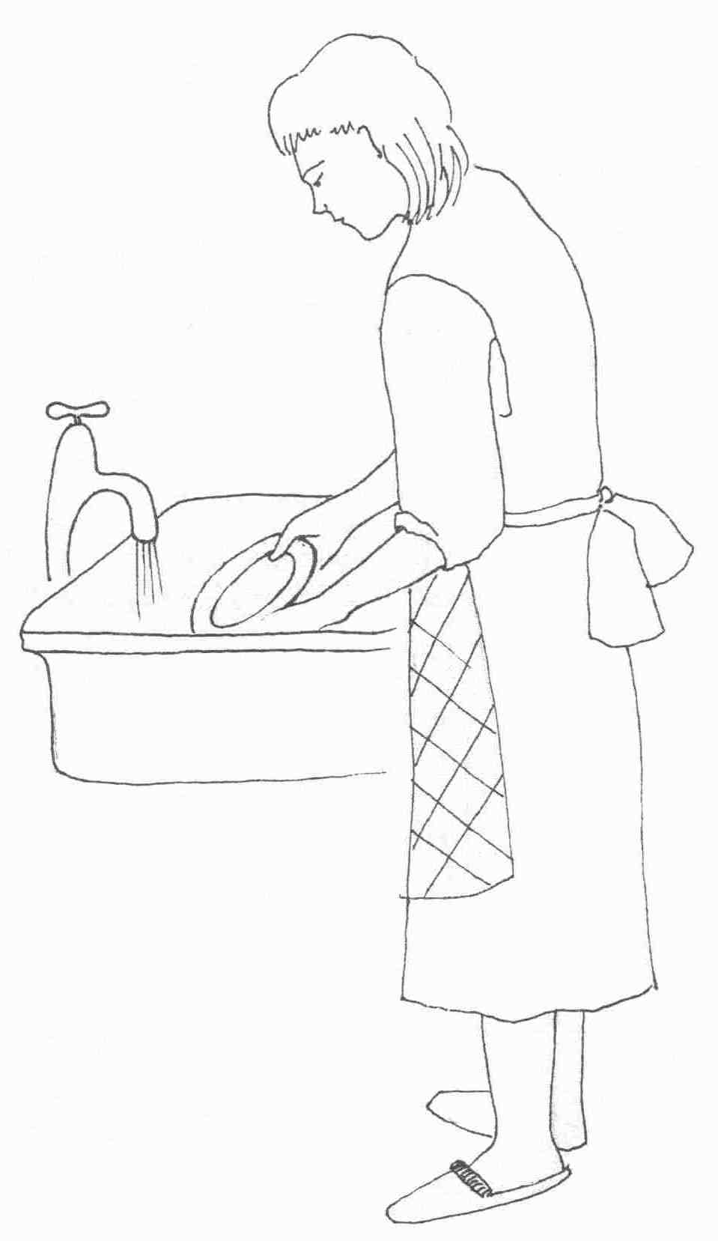

Полоролевые стереотипы.

Мама моет посуду.

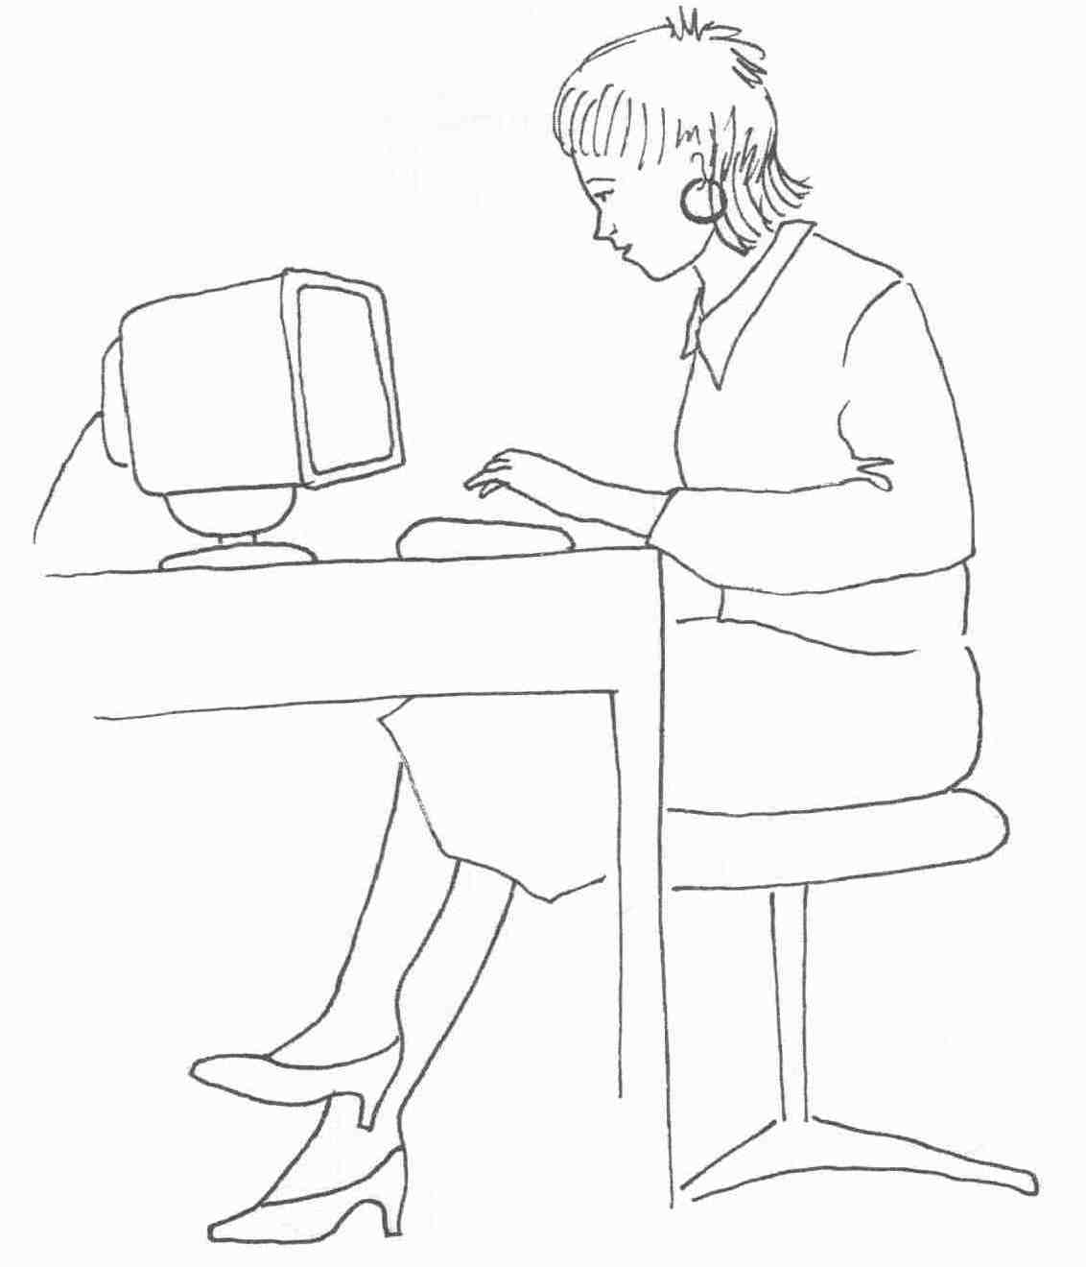

Полоролевые стереотипы.

Женщина работает.

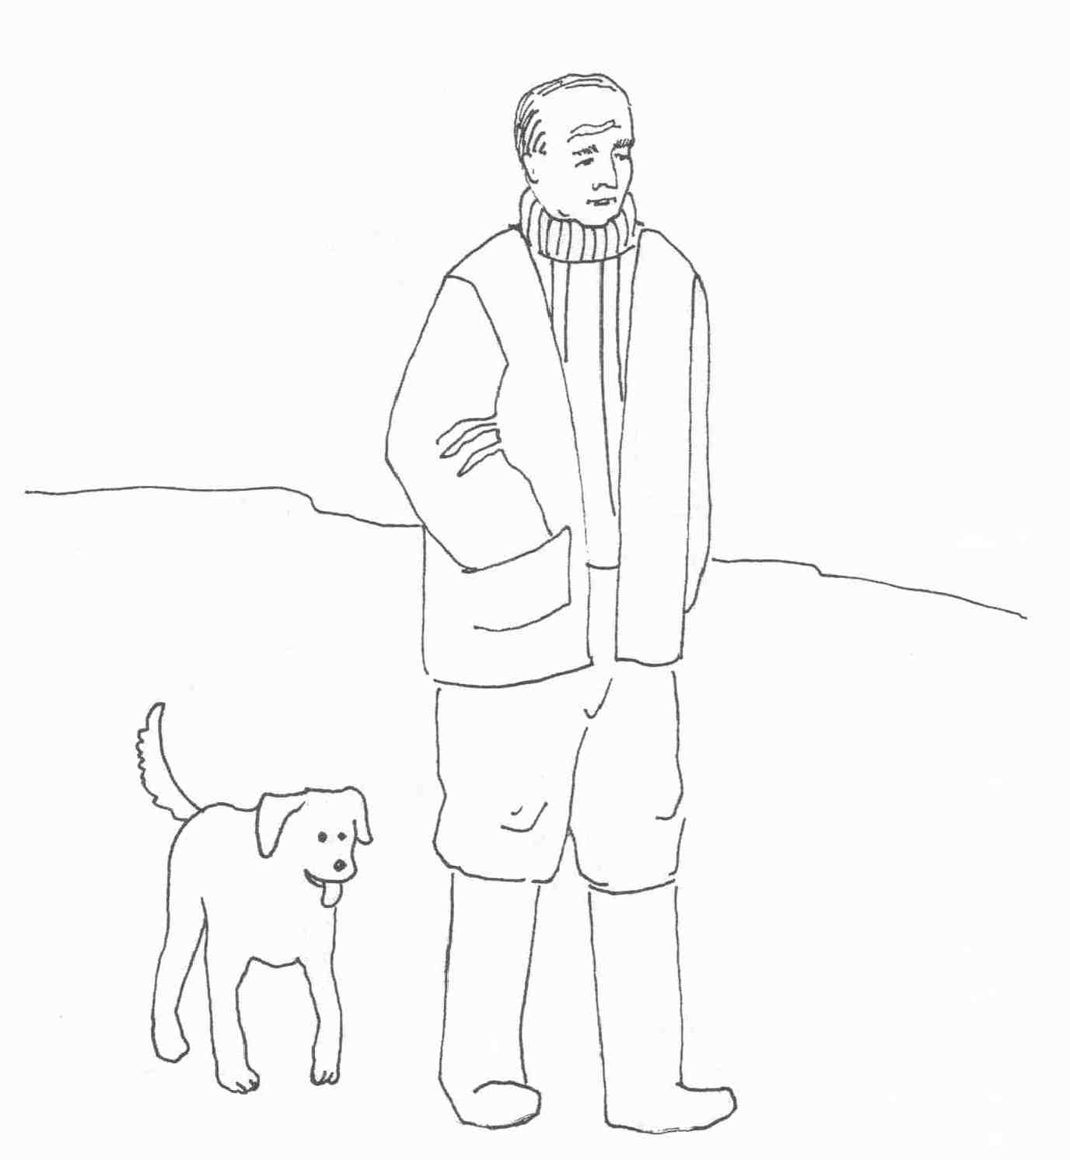 Полоролевые стереотипы.

Дедушка гуляет.

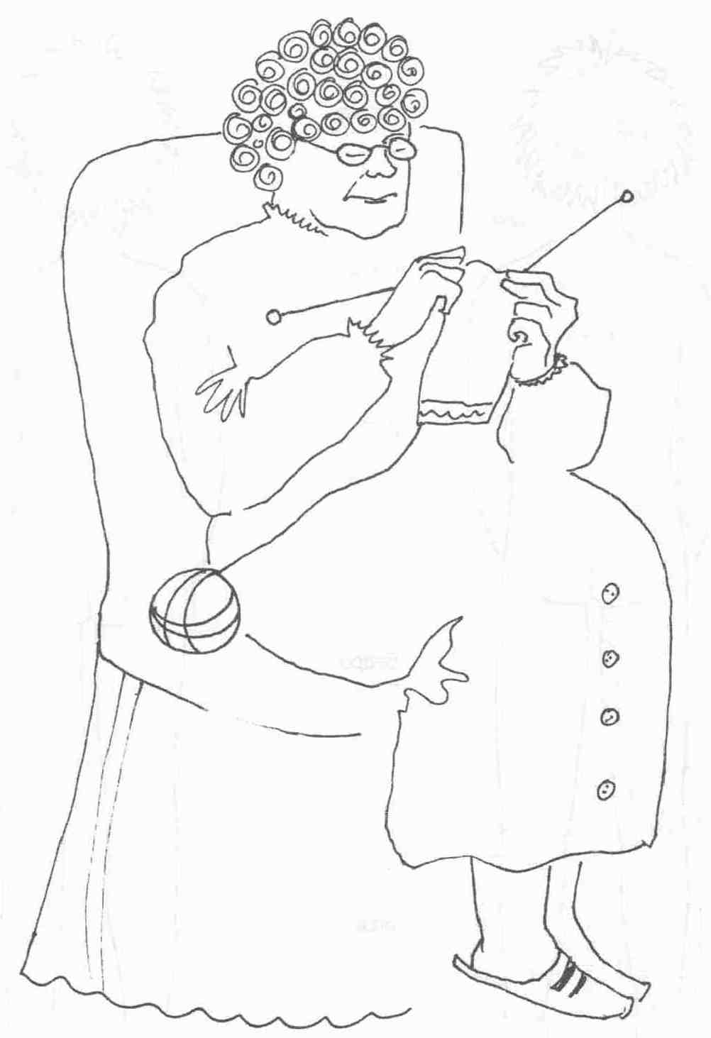 Полоролевые стереотипы.

Бабушка вяжет.